系统设计文档
- 物料到位情况
已全部到位
- 系统方案设计
（1）系统总体架构
分层架构：硬件层→驱动层→FreeRTOS 任务层→应用业务层
硬件层：主控、电源、显示、传感器、蓝牙、按键；
驱动层：OLED、I2C、MPU6050、RTC、EC11、UART 蓝牙底层驱动；
RTOS 层：多任务调度、信号量、队列数据通信；
应用层：计步运算、菜单交互、蓝牙数据收发、数据显示。
（2）硬件框图
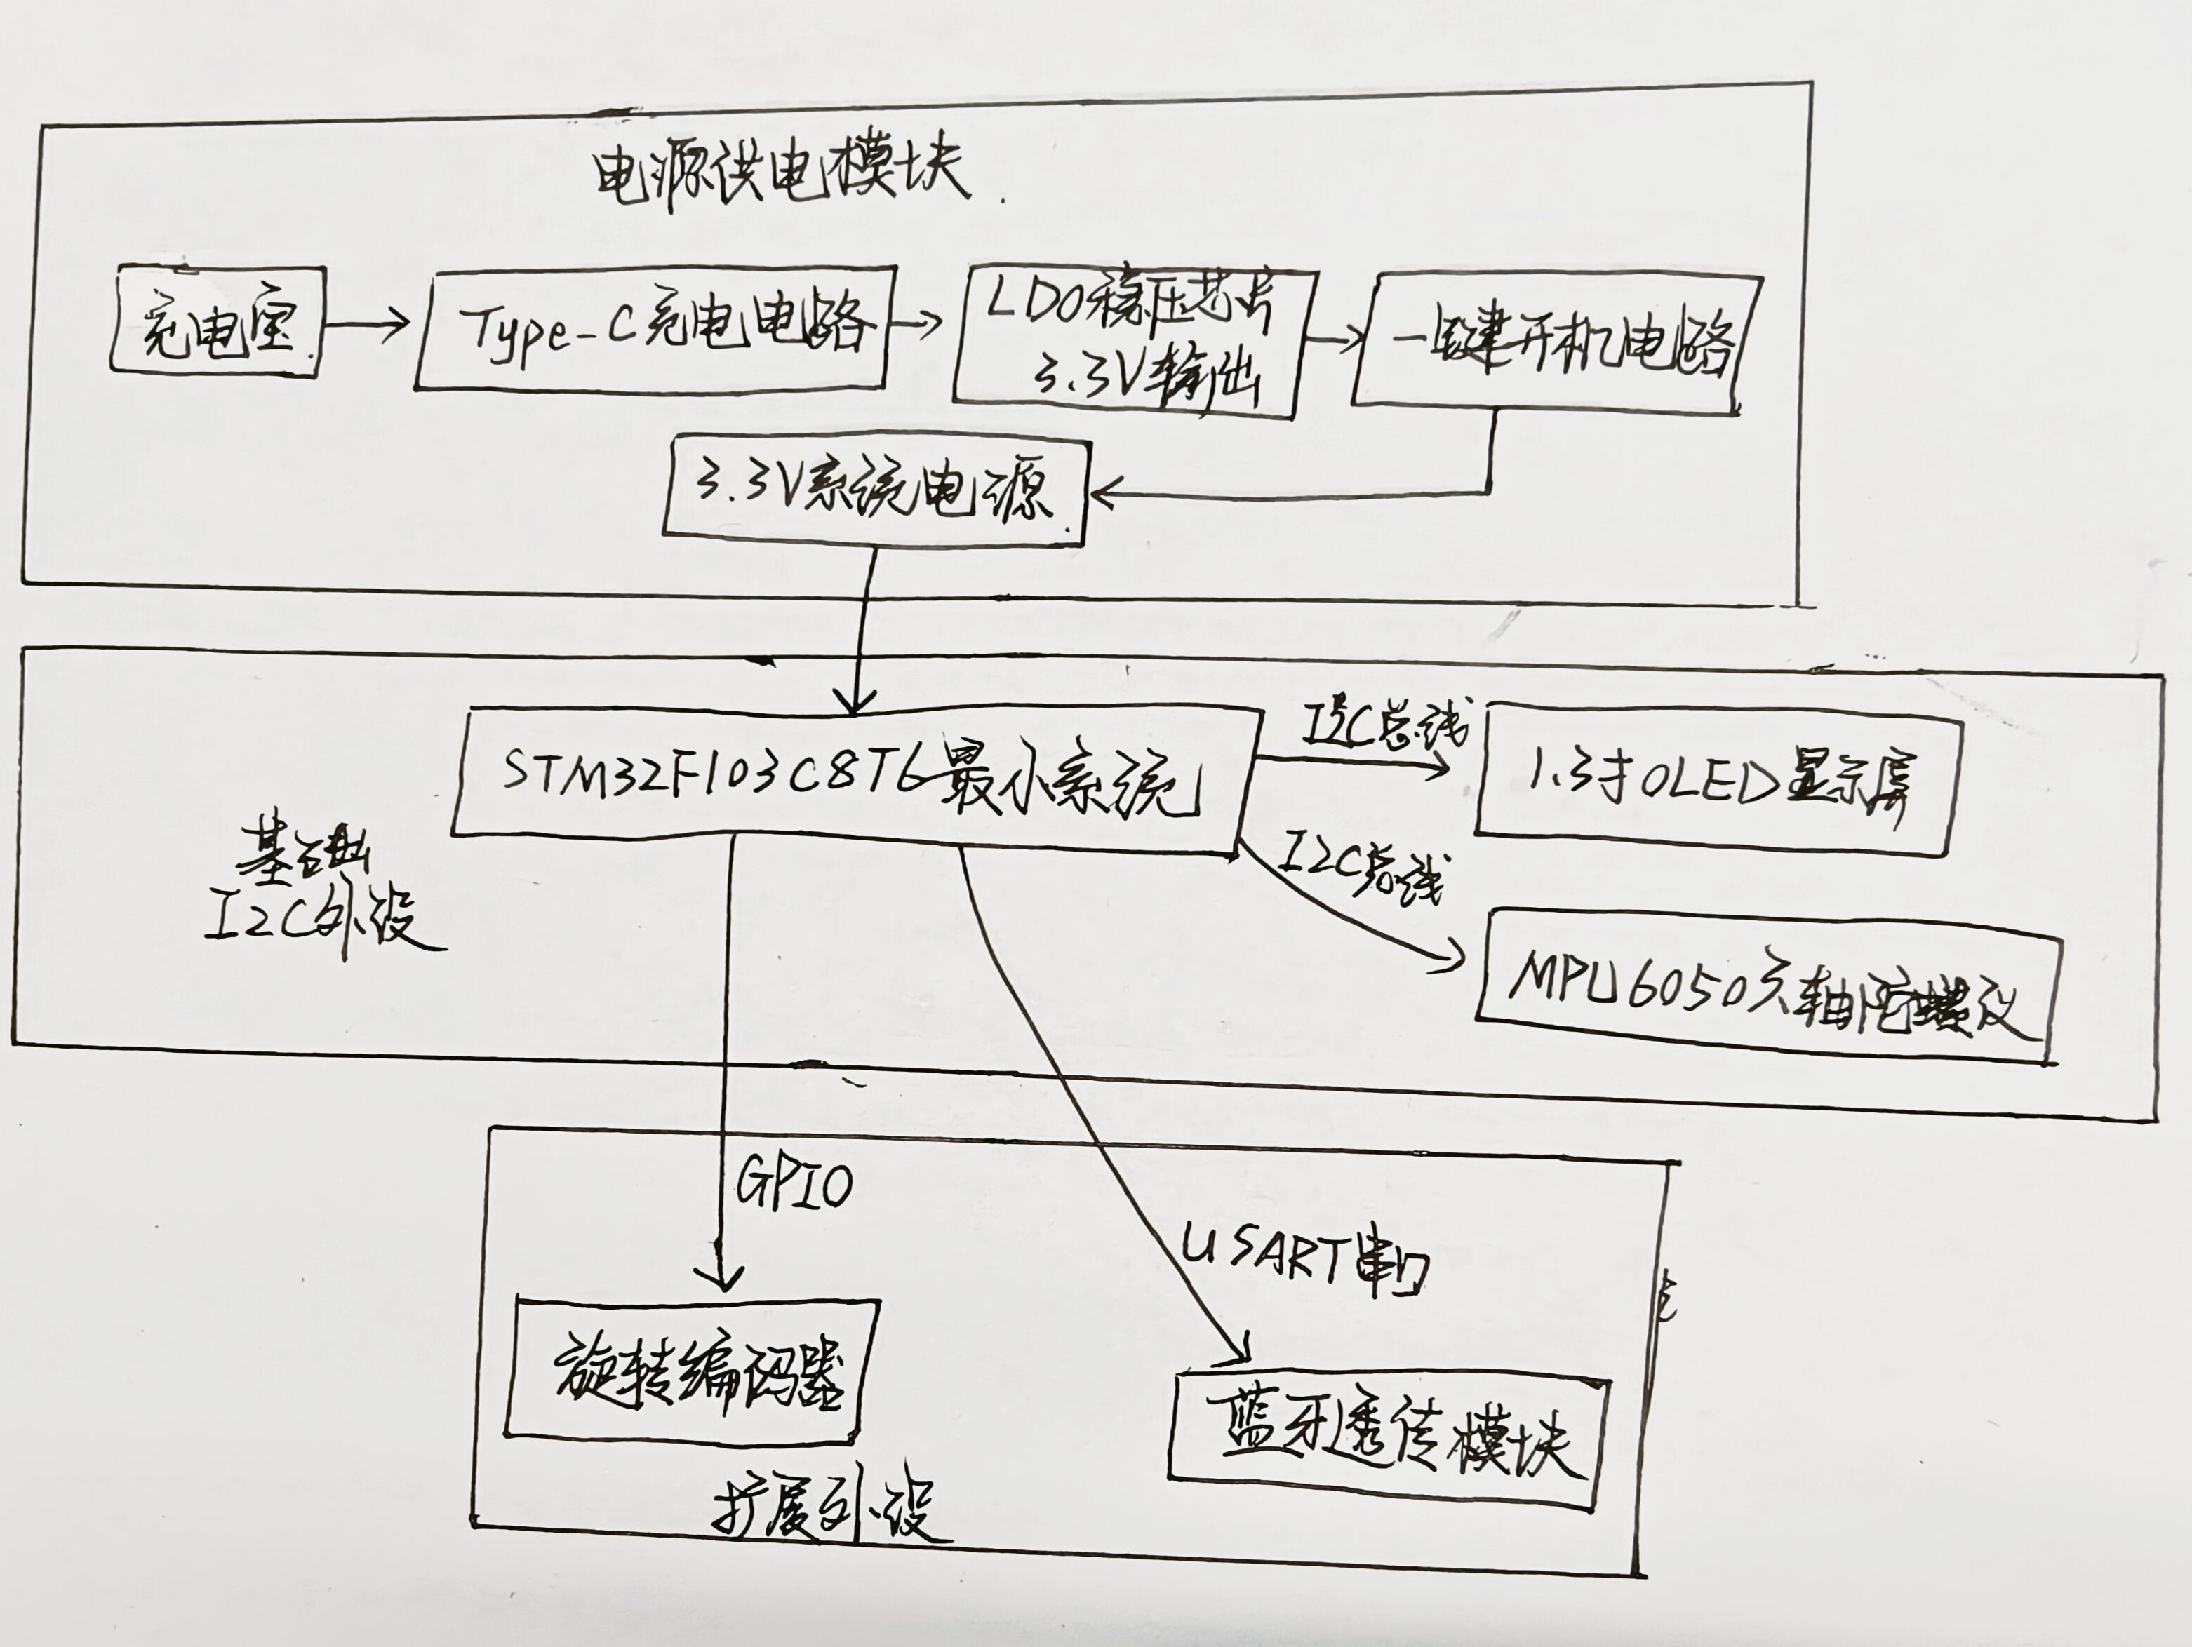
（3）软件流程图
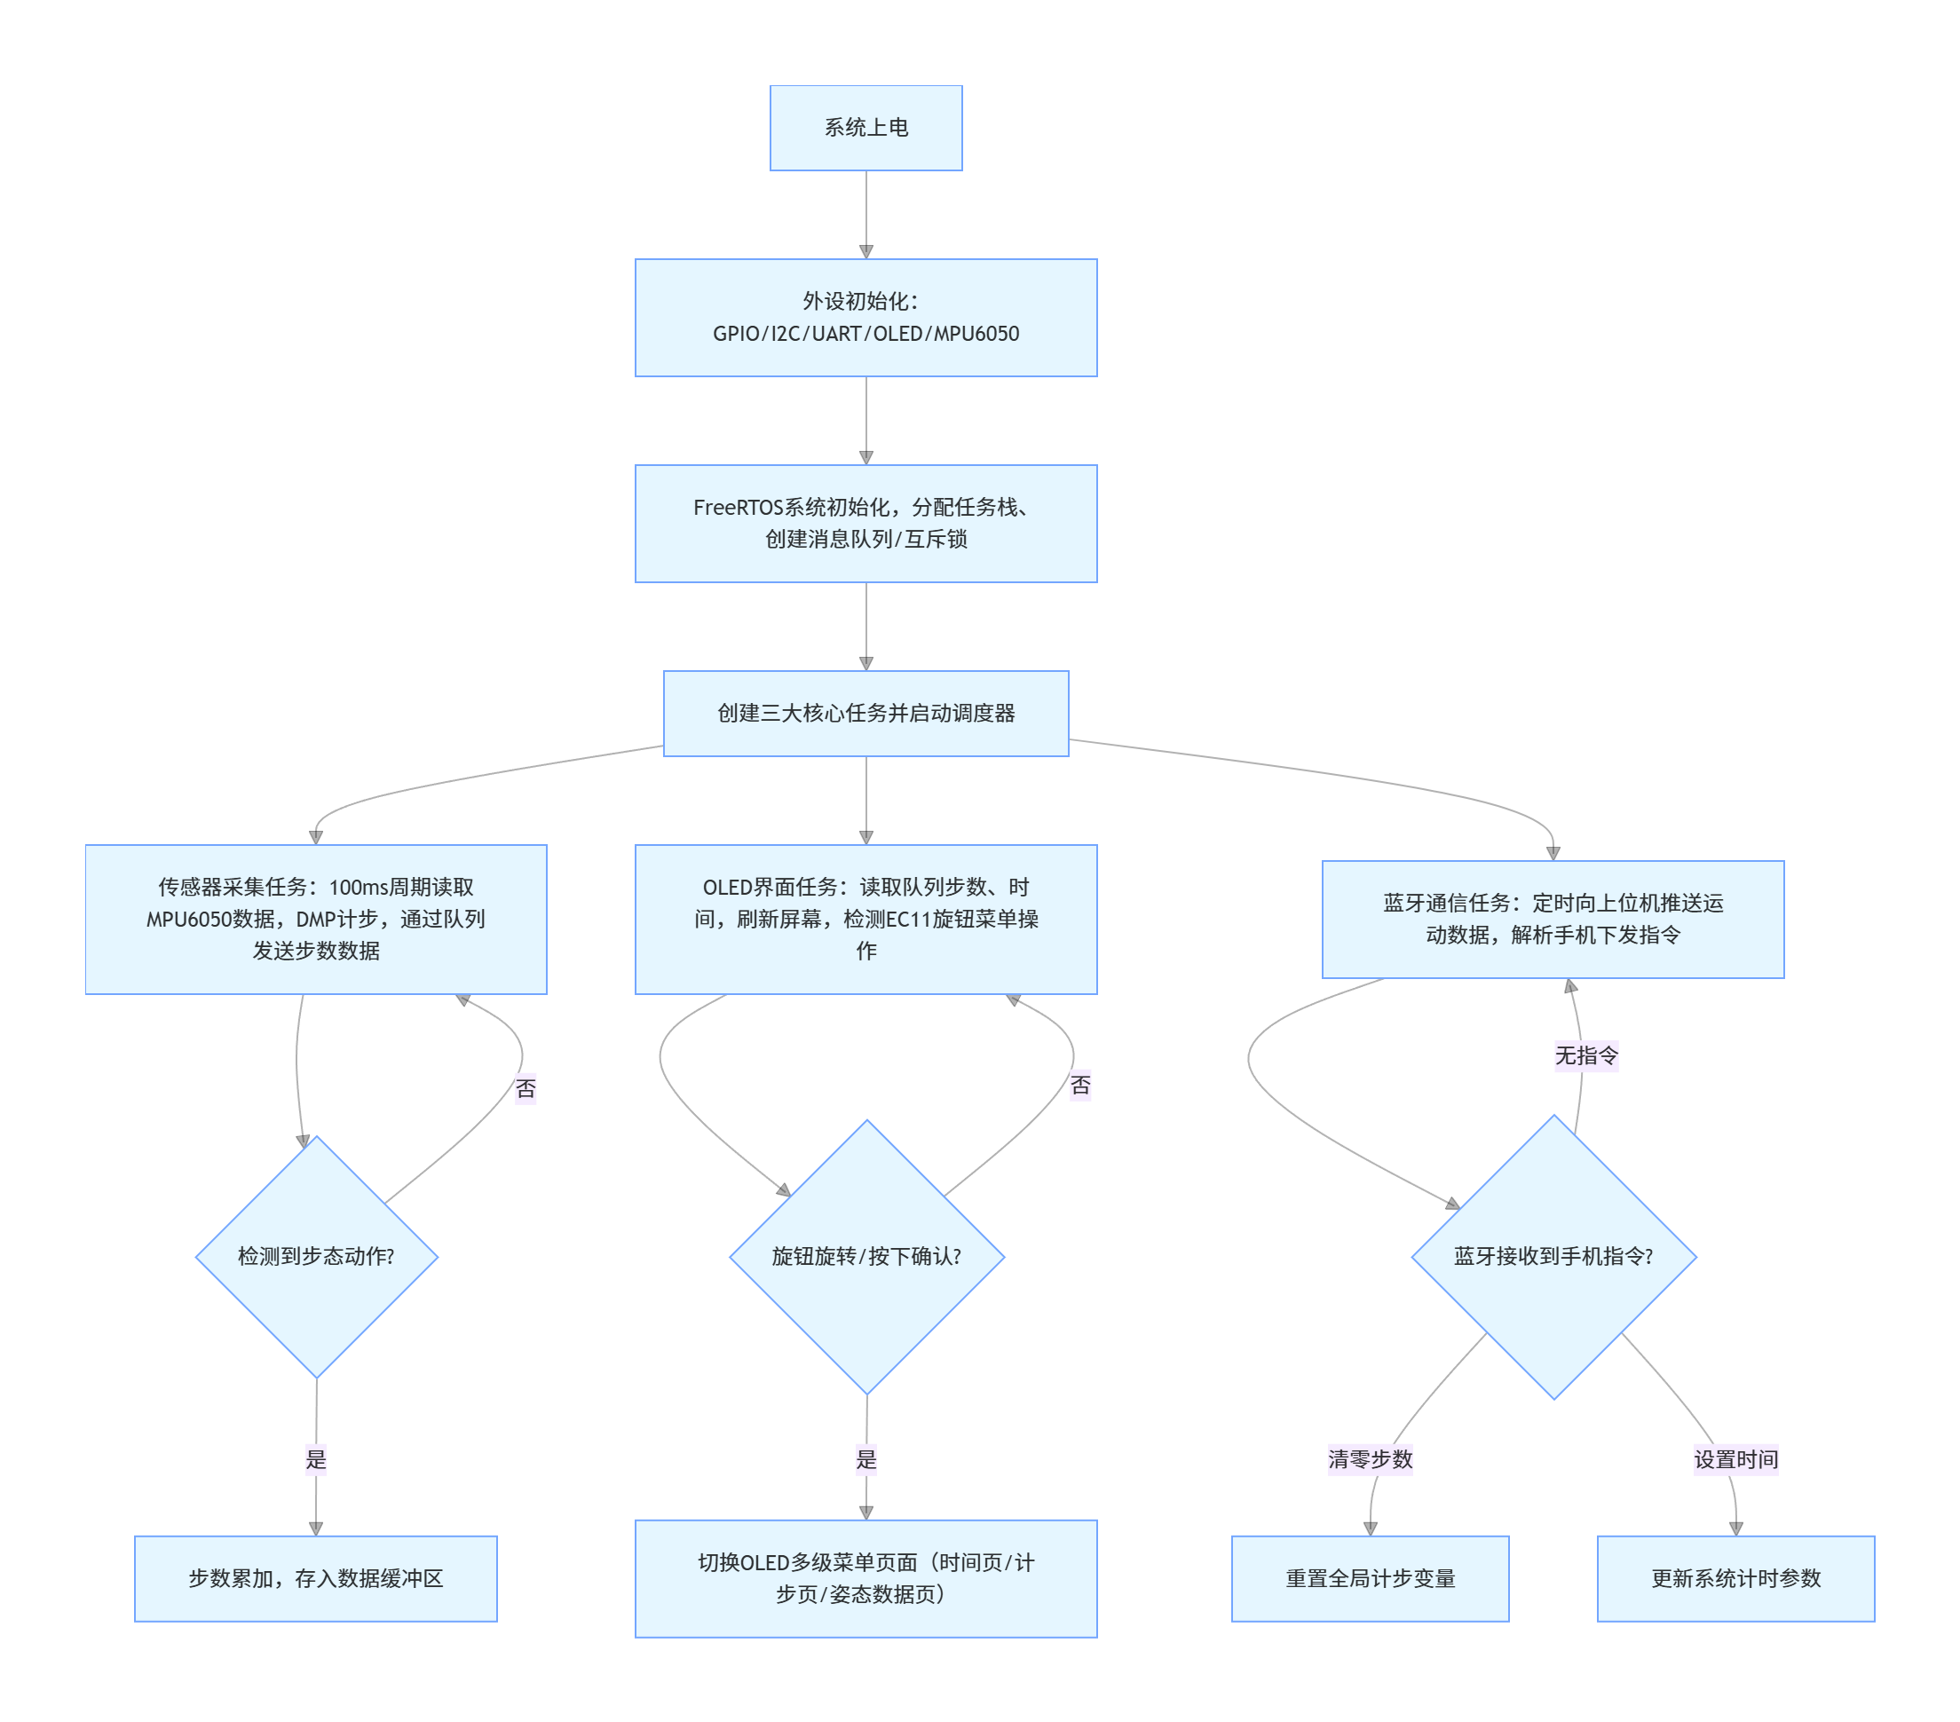
- 详细设计文档
（1）硬件部分：电路原理图
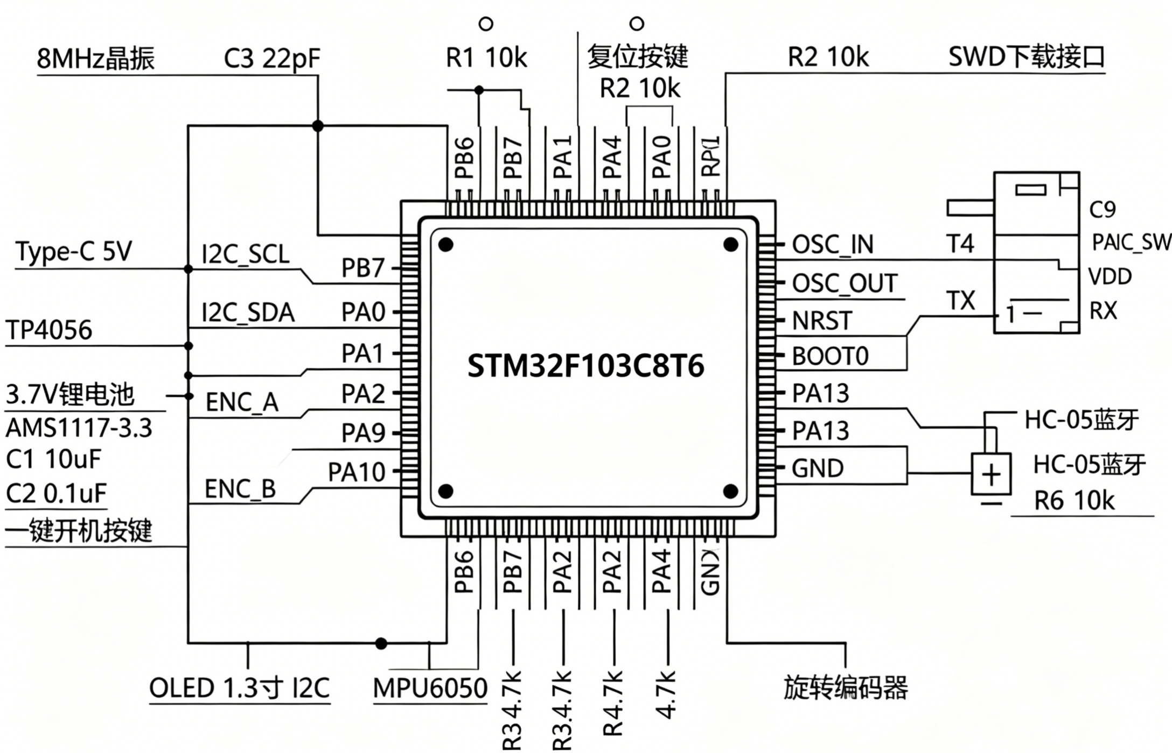
相关数值计算：
本系统I2C总线与旋转编码器均配置外部上拉电阻。对于I2C总线，根据开漏输出特性计算可得最小上拉电阻约967Ω，结合总线电容与100kHz通信速率，选用行业通用4.7kΩ上拉电阻，保证信号上升沿稳定、功耗适中。对于旋转编码器输入引脚，为抑制浮空电平干扰，根据GPIO漏电流计算，最大允许上拉电阻为100kΩ，综合抗干扰与功耗需求选用10kΩ电阻，满足电路稳定工作要求。
8MHz外部晶振起振电容经负载电容公式计算，理论值约34pF，选用市场通用22pF瓷片电容，匹配晶振负载特性，保证稳定起振与精准时钟输出。
复位上拉电阻经电流与漏电流约束计算，取值范围为660Ω~100kΩ，选用通用10kΩ电阻，兼顾复位电流安全与抗干扰能力，防止误复位。
电源模块中的滤波10μF / 0.1μF 电容中，10μF电解电容是为了抑制低频电压波动、锂电池电压跌落，满足启动瞬间大电流需求；0.1μF瓷片电容是为了滤除高频开关噪声，降低电源纹波；大小电容并联为经典电源去耦方案，保证3.3V电源纯净稳定。
（2）软件部分：
- 模块划分
底层驱动模块：I2C 驱动、UART 驱动、GPIO 驱动、SysTick 计时驱动；
屏幕交互模块：OLED 字符 / 图形渲染、多级菜单状态机、EC11 旋钮识别；
传感器采集模块：MPU6050 寄存器读写、DMP 姿态引擎初始化、原始加速度数据读取；
计步算法模块：步态阈值判断、步数累加、运动数据缓存；
蓝牙通信模块：串口收发、数据封包 / 解包、AT 指令配置、手机上位机协议交互；
FreeRTOS 系统模块：任务创建、优先级配置、消息队列、互斥锁、信号量资源管理。
- 关键算法描述
MPU6050 DMP 硬件计步算法：采用芯片内置数字运动处理器 DMP，无需单片机大量浮点运算；DMP 内部完成加速度滤波、峰值检测，通过步态时间阈值过滤误触发（单次步态间隔≥300ms 判定为有效行走）；实时输出累计步数，通过消息队列推送至屏幕显示任务；静止状态下自动屏蔽步数累加，降低误差。
多级菜单状态机算法：定义页面状态：时间主页、计步数据页；EC11 正转 / 反转切换状态，按下确认键锁定当前页面；采用状态机变量记录当前页面，屏幕任务根据状态变量渲染对应界面，无全局变量冲突。
蓝牙数据通信协议算法：增加累加校验和校验数据完整性，手机下发清零、校时指令通过功能码区分，丢包、错包自动丢弃，避免系统逻辑错乱。
- 外设配置方案
I2C 外设配置：PB6/PB7 复用 I2C1，标准通信速率 100KHz，开启时钟，配置开漏输出模式，外接 4.7K 上拉电阻；
UART 串口配置：USART1 波特率 9600，8 位数据位，1 位停止位，无校验，用于蓝牙模块通信；
GPIO 配置：EC11 编码器 A/B 相、开关机按键配置为上拉输入；
SysTick 定时器配置：系统时钟 72MHz，SysTick 中断 1ms 触发，累计 1000 次实现软件秒计时，无需外接 RTC 芯片；
MPU6050 配置：加速度量程 ±2g，陀螺仪量程 ±250°/s，开启 DMP 运动引擎，输出姿态与计步数据。
- 任务调度设计（FreeRTOS任务划分等）
任务名称 | 优先级 | 运行周期 | 核心功能 | 同步通信方式
传感器采集任务 | 3（最高） | 100ms | 读取 MPU6050 姿态数据，调用 DMP 算法计算步数，将运动数据存入消息队列 | 通过 I2C 互斥锁保护共享 I2C 总线；采用消息队列向界面任务传递步数、姿态数据
蓝牙通信任务 | 2（中） | 500ms | 定时向上位机推送计步、系统时间数据，解析手机下发的步数清零、校时指令 | 串口环形缓冲区缓存收发数据，保障蓝牙数据不丢失
OLED 界面刷新任务 | 1（最低） | 200ms | 读取消息队列内运动数据并渲染 OLED 屏幕，实时检测 EC11 旋钮旋转、按键确认操作 | 二值信号量同步屏幕刷新操作，避免多逻辑同时刷屏造成画面错乱

（3）进度汇报：目前材料已全部到位，仅列出初步方案，确认各模块需要实现的功能以及涉及的算法，但各模块的编写尚未完善。

